中国港航股指
交通运输部水运科学研究院
一、CPSI走势
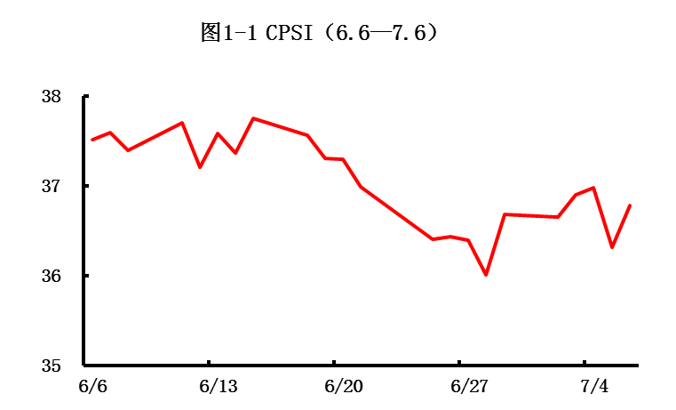
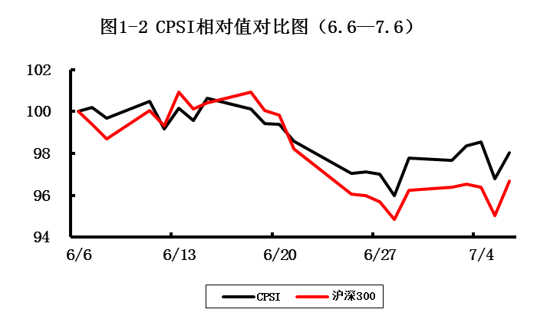
CPSI 7月6日收于36.8点，当期（7月2日—7月6日）指数均值为36.7点，与上期（6月25日—6月29日）36.4点，涨幅0.9%。
二、CSSI走势
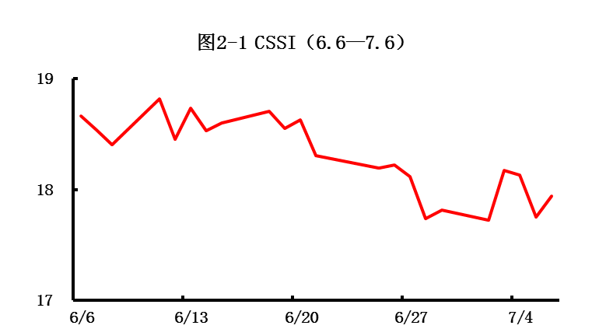
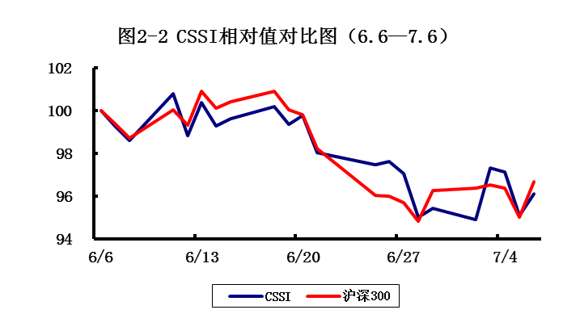
CSSI 7月6日收于17.9点，当期（7月2日—7月6日）指数均值为17.9点，与上期（6月25日—6月29日）18.0点相比，降幅0.4%。

